Сценарий внеурочного занятия по ранней профориентации учащихся
Тема урока: «Кто такой современный герой?
Целевая аудитория: учащиеся начальных классов
Прогнозируемые результаты профориентационного занятия: предполагается, что ознакомление с профессией спасатель-пожарный позволит расширить и углубить знания учащихся о профессиях связанных с данной службой, раскроет значимость данной профессии, ценности нелёгкой работы и тяжёлого труда.
Развитие каких знаний, умений и навыков предполагается в процессе занятия: в процессе занятия у учащихся формируются знания о профессии спасатель-пожарный, о средствах тушения пожаров и способах защиты от них. Развиваются умения применять теоретические знания на практике, умения сравнивать, анализировать, делать выводы.

Образовательные технологии, методы и приёмы, использованные на онлайн-уроке: для достижения цели урока, были использованы следующие методы: наглядный (просмотр слайдов, видеороликов, работа по схеме), словесно – эвристическая (беседа с элементами самостоятельной работы), частично – поисковый (выполнение работы в группах), наглядно – образный (плакаты, иллюстрации). Приём эмоциональной заинтересованности. Технологии: ИКТ (просмотр слайдов презентации, видео урока ПРОЕКТОРИЯ «Спасатели», видеоролика «Профессия пожарного»), групповые и коллективные технологии.

наглядный: просмотр слайдов, работа по схеме;
✓ наглядно-практический: составление рассказов детьми о профессии
пожарного;
✓ словесный: вопросы к детям, объяснение, пояснение, рассказ педагога;
✓ игровой: сюрпризный момент, прием эмоциональной
заинтересованности (письмо по электронной почте)
✓ ИКТ: просмотр слайдов презентации «Профессия пожарного»;
✓ репродуктивный: закрепление, повторение, углубление знаний, способ
оперирования знаниями.
Материал и оборудование: проектор, презентация к проведению НОД,
игрушка – пожарная машина.
Предварительная работа: беседа «Правила важные - пожароопасные»,
«Спички детям не игрушка; чтение рассказа «Пожарные собаки»,
стихотворение С.Я. Маршака «Дядя Степа», «Пожар». Рассматривание
плакатов и беседы по пожарной безопасности.
Виды детской деятельности участников онлайн-урока:
- познавательно-исследовательская: решение проблемных ситуаций, рассматривание иллюстраций, просмотр видеоролика;
- игровая: разгадывание ребусов, путешествие по станциям, проведение игры-викторины «Пожарный инвентарь»;
- коммуникативная: беседы, ситуативный разговор.

Цели занятия: показать значимость профессии спасателя-пожарного, его профессиональные качества личности.
Задачи: познакомить с особенностями профессии спасателя-пожарного и историей создания пожарной охраны;
- формировать умение принимать решение, защищающее жизнь и здоровье человека в экстремальной ситуации;
- воспитывать духовно- нравственные качества личности: ответственность, силу воли, мужество, готовность всегда прийти на помощь;
- создать условия для самореализации личности, осмыслению своего профессионального будущего.
Оборудование: компьютер, проектор, плакаты по пожарной безопасности.

План проведения внеклассного мероприятия
- Организационный момент. Проверка готовности учащихся к уроку. Активизация внимания и мышления.
- Вступительное слово учителя
Я спешу сказать вам – здравствуйте!
Чтоб пожелать здоровья доброго.
Я спешу сказать вам – благости!
Чтоб пожелать вам счастья нового.
Я спешу сказать вам – Радости!
Удач, успехов и везенья!
Чтоб пожелать всем в этом классе
Хорошего настроения.
- Самоопределение темы занятия

-Добрый день, дорогие ребята! Мы продолжаем с вами знакомится с серией уроков «Я познаю профессию». Сегодня в игровой форме мы будем осваивать новую профессию. Для этого мы разделимся на команды. Каждая команда в течении урока будет путешествовать по станциям. Но не просто путешествовать, а знакомиться с удивительной профессией. О какой профессии пойдет речь сегодня на уроке вы узнаете чуть позже. А пока мы должны с вами познакомиться с правилами игры. В течении урока вы побываете на нескольких станциях, будете знакомиться с профессией её особенностями и попутно будите выполнять задания, закрепляя знания о данной профессии на практике.

Станция №1 «Самые смекалистые».

А) разгадывание ребуса

На столах в конвертах у вас лежат ребусы. Задача команды разгадать ребус. Затем мы соберём угаданные слова вместе и посмотрим, о людях какой профессии мы сегодня будем говорить.

Команда 1. Разгадывает слово «ПРОФЕССИЯ»

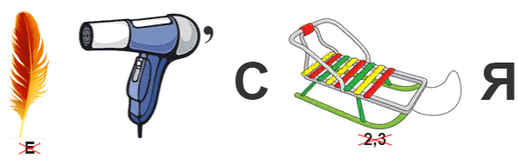

Команда 2. Разгадывает слово «СПАСАТЕЛЬ»


Команда 3. Разгадывает слово «ПОЖАРНЫЙ»

- Что у нас получилось? Профессия-спасатель-пожарный (оформляем фразу на доске)

-А кто такой спасатель?

СПАСАТЕЛЬ - тот, кто занимается спасением кого-либо.

-Спасатель - одна из самых интересных и мужественных профессий. Они первыми выезжают на место многих происшествий. Мало для спасателя физической крепости специальной подготовки, решительности и смелости, он должен еще и очень любить людей. Спасатель - это призвание. Равнодушный человек не сможет рисковать ради других своей жизнью. Стимулом для этих людей являются спасенные человеческие жизни.

Б) просмотр отрывка урока ПРОЕКТОРИЯ «Спасатель».

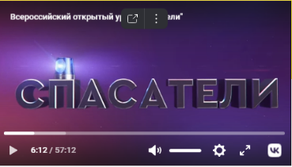

- Основная часть. Знакомство с профессией-пожарный.

-Сегодня мы поговорим не просто про спасателей, а попытаемся разобраться в профессии спасатель – пожарный. Как вы думаете, что это за профессия?

-Как давно появилась профессия пожарного? (Как только люди впервые развели огонь).
-Сейчас мы с вами послушаем истории данной профессии и узнаем, когда впервые появились профессиональные пожарные бригады.

История профессии (выступление дружины ДЮП). Самые старые упоминания о профессиональных пожарных бригадах относятся к Древнему Египту. Позже в Риме император Август распорядился создать государственную службу борьбы с пожарами, сотрудники которой также были ночным полицейским патрулём. На Руси активно бороться с пожарами начали с конца 15 века. Первая пожарная бригада возникла в 1504 году. Это был отряд солдат, вооруженных топорами и алебардами. Подобное оружие хорошо помогало при разборе завалов и пожарищ. Официально считается, что профессия пожарный возникла 30 апреля 1649 года. Именно в этот день царь Алексей Михайлович издал официальный указ, в котором он назначил людей, ответственных за пожарную безопасность. В этом указе были прописаны все обязанности первых спасателей, количество человек в отряде, а также их полномочия.

Учитель: Сейчас вы узнали историю отважной профессии, а вот чем занимаются современные бригады пожарных, мы узнаем из короткого видеоролика.

Просмотр видеоролика «Профессия-пожарный»

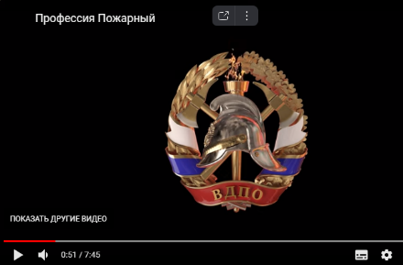

Учитель: Профессия пожарных включает в себя много специальностей, т.е. у каждого пожарного есть свои обязанности. Кто хочет помочь мне разобраться в специальностях пожарных? Тогда мы отправляемся на следующую станцию.

Станция №2 «Умники и умницы». У каждой команды на столе лежат таблички, после моего вопроса участнику команды нужно найти правильный ответ, выйти и прикрепить правильную табличку на доску. Итак, начали:
- Как называют человека, который принимает сообщения о пожаре? (диспетчер)
- Как называют людей, которые непосредственно тушат пожар? (бойцы)
- Человек, который дает сигнал тревоги и руководит бойцами? (командир)
- Кто доставляет машину с бойцами к месту пожара? (водитель)
- Как называют специалиста, который может провести независимую оценку пожарного риска (Эксперт в области оценки пожарного риска)
- Кто проводит проверки по пожарной безопасности (инспектор пожарного надзора).
Учитель: Ребята, как можно описать работу пожарного? Какая она? (трудная, интересная, тяжёлая, опасная, полезная).

- Почему вы считаете, что работа пожарных нужна людям? (они тушат пожары в домах, лесах, на заводах. Самое главное, что пожарные спасают жизни людей).

-Давайте попытаемся составить портрет пожарного. Для этого нам нужно выбрать те качества, которыми должен обладать пожарный. У вас на столах лежат карточки. Выберите из перечисленных качеств человека те, которыми должен обладать пожарный.

Работа в группах.

Смелый. Образованный. Сильный. Веселый. Медлительный. Решительный. Не боящийся рисковать своей жизнью с целью спасти другую. Дисциплинированный. Слабый. Мужественный. Ловкий. Целеустремлённый. Имеющий отличное здоровье. Ленивый Добрый. Умеющий быстро реагировать. Умеющий подстраиваться под некомфортные условия. Отличные физические данные. Умеющий работать в команде. Отважный.
Учитель: Молодцы ребята, в прекрасно справились с заданием!
-Как вы думаете ребята, можно ли назвать профессию пожарный -призванием? Почему? (люди, избравшие для себя такой путь, ежедневно сталкиваются с рядом преград и сложностей. Одни из них можно легко перебороть, иные же требуют от пожарных неимоверных усилий воли. И, к сожалению, лишь немногие обладают таким мужеством.
Учитель: Для того чтобы построить дом, строителю необходимы специальные инструменты. Что должно быть у пожарного чтобы потушить пожар? (пожарный инвентарь). И мы переходим к следующей станции.

Станция №3 «Игровая». Сейчас мы проведем игру-викторину «Пожарный инвентарь». Я буду задавать вопросы команде, ваша задача дать правильный ответ.
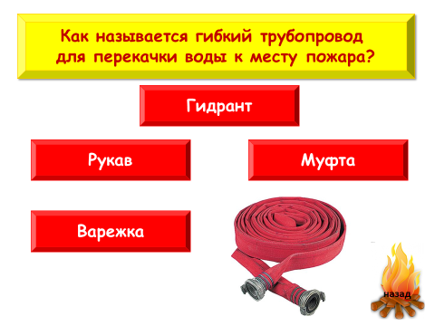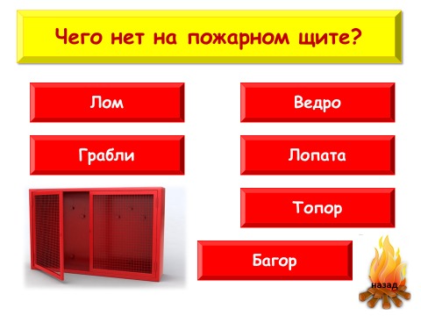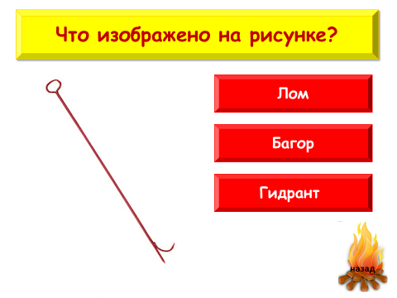
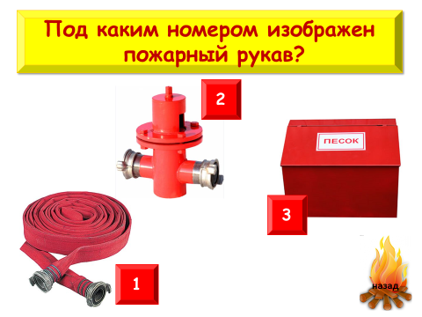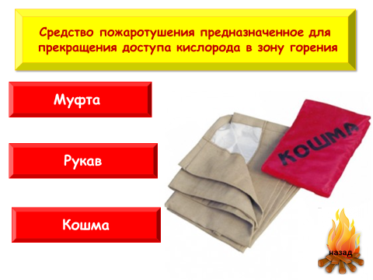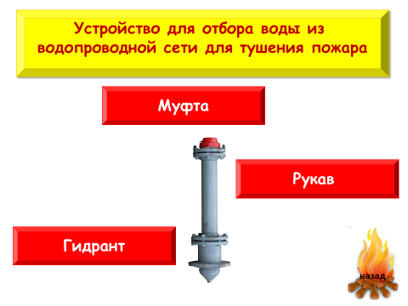
- Заключительная часть. Закрепление материала. Исследование положительных и отрицательных сторон в профессии спасатель. Установи соответствие. Распределите по группам положительные и отрицательные стороны профессии спасатель-пожарный.
«+» | «-»
- самопожертвование и бесстрашие  - сила, отвага и находчивость  - щедрость и взаимопомощь  - выдержка и мужество  - способность к совершению подвига  - благодарность людей | - погибают  - получают травмы  - находятся в центре человеческих страданий  - сильно устают  - работают в невероятно сложных условиях

- Подведение итога.
Учитель: Ребята, о чем мы с вами сегодня говорили? (о героической профессии-пожарный). -Таким образом, можно сделать вывод, что профессия пожарный очень опасная, она требует психологического и физического напряжения. Выбор профессии очень ответственное занятие.

-Хотели бы вы стать пожарным?

-Чем привлекла вас эта профессия?

-Что нужно делать чтобы стать пожарным?
Закончить наше занятие я бы хотела четверостишием
- Много есть профессий разных,
Но одна из них важней:
Быть пожарным – это значит
От огня спасать людей.

